青岛福林小学教师信息技术培训计划
11月
360云盘
1. 360云盘是什么？
360云盘是奇虎360开发的分享式云存储服务产品。为广大普通网民提供了存储容量大、免费、安全、便携、稳定的跨平台文件存储、备份、传递和共享服务。
说白了，360云盘就是一个超大容量的网盘（有些人可以理解为云～）

2. 360云盘可以干嘛用呢？
不再使用硬盘、U盘等传统存储设备，360云盘可以永久存储您的照片，文档、音乐、视频、软件、应用等等的各种资料和内容，随时随地触手可及，永不丢失。
说白了，360云盘可以存照片、存文档、存音乐，还有存视频
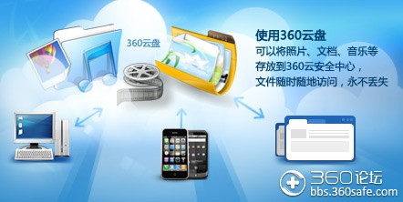

3. 360云盘有哪些版本？
目前360云盘有PC客户端、同步版客户端、网页版、Android版、iPhone版、iPad版，以后还会开发更多版本，所以您只要将自己的照片、文档等资料存放到云盘上，以后您使用任何设备，任何版本的操作系统，都将可以方便的随时获取到数据。

4. 如何使用360云盘
4.1 360云盘PC客户端使用
360云盘PC客户端的首要特点是不占本地空间，在电脑本地不保留云盘文件，也起到了很好的保密作用。云盘的界面如下图所示。通过首次使用的新手引导，我们可以很快了解到轻版操作和我们的电脑里文件夹操作基本一致。将文件拖动或者复制粘贴到轻版里就可以上传啦。
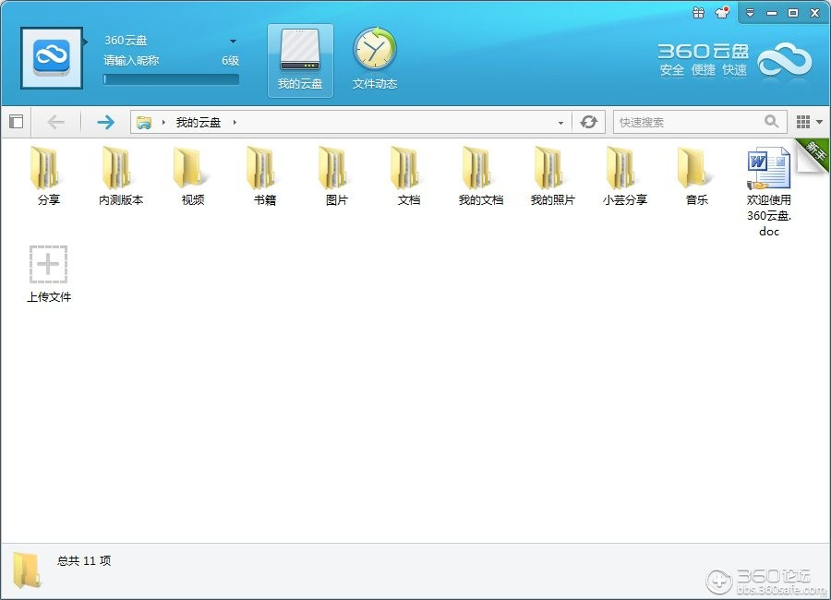

4.2 360云盘同步版客户端使用
360云盘同步版客户端的首要特点是会自动同步，无需您手动操作，即会自动将您放入云盘目录里的资料上传的云盘服务器。您对云盘目录的操作都将直接同步到云端。文件修改后，云端的文件也立即修改；当然您要是执行删除操作，云端的文件也会被删除，这一点需要您注意。另外使用360云盘同步版客户端会占用您的电脑硬盘本地磁盘空间，如果你希望不占用本地空间，推荐您使用360云盘标准版。
A.复制或拖动文档到“360云盘”文件夹。
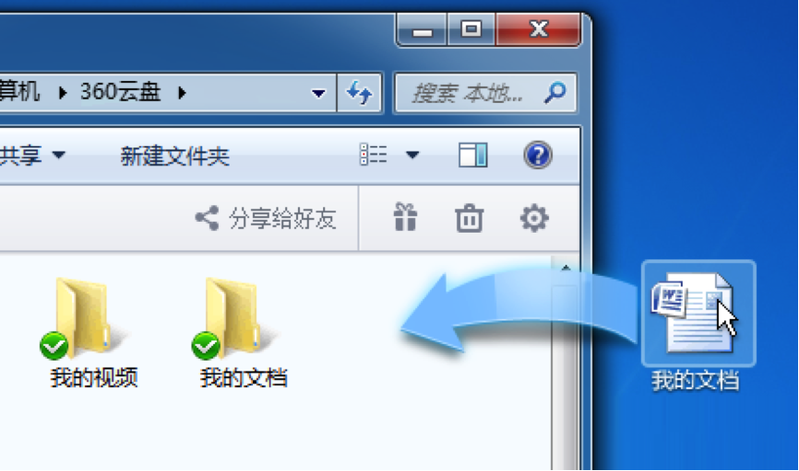
B.文件左下角将出现蓝色图标，表示正在上传同步。
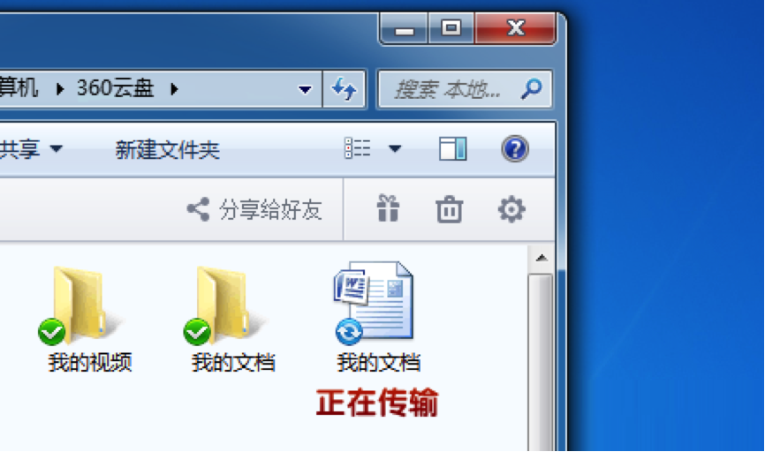
C.当文件左下角变成绿色对勾时，表示上传同步完成。
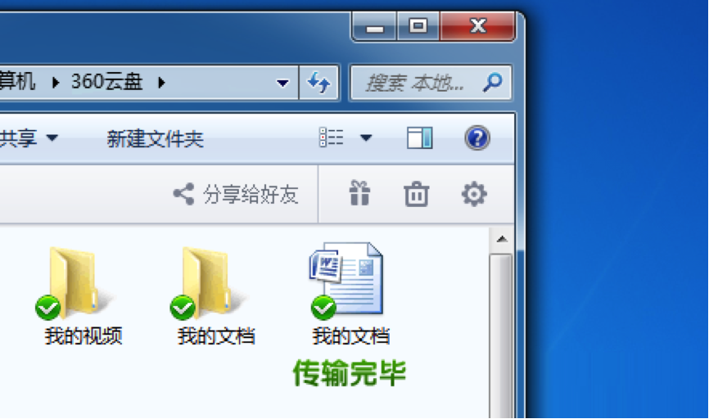

4.3 360云盘网页版使用
这个不用我教了吧～ 访问http://yunpan.360.cn/ 就可直达云盘网页版首页。如果不好记，大家可以在360搜索或者百度搜索中搜索关键字：“云盘”或者“360云盘”就可以找见我们啦。在外面、在别人电脑、在网吧等情况时，使用网页版简单方便。

4.4 360云盘移动版的使用（Android版、iPhone版、iPad版）
只要首次成功使用云盘移动版本，可以立即获赠2GB云盘永久免费奖励空间呢，这个好处还是很诱惑人的吧。
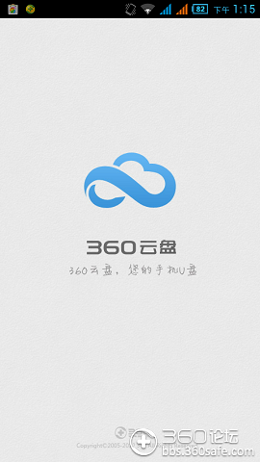

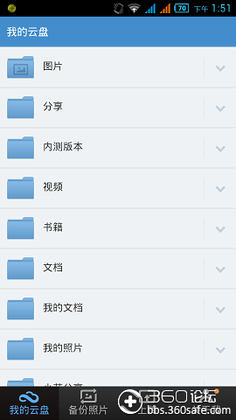

在相应手机应用市场搜索（360手机助手、苹果APP Store）搜索找见云盘应用，下载安装后，我们就可以在手机端随时随地查看自己云盘文件啦。
有个资料想传到手机，以前老要找数据线神马的，现在只需在电脑上将资料放到云盘，然后通过在手机云盘就可以立马看到啦。
开启手机云盘的照片自动备份功能，将手机上拍的照片通过WIFI网络情况及时上传保存到云盘，时刻珍藏、轻松分享给好友。

